810227401365

КУШТАНОВА Бану Айтбаевна,
"Жас Дарын-3” бастауыш мектебінің қазақ тілі мен әдебиеті пәні мұғалімі.
Шымкент қаласы

СУДЫҢ ПАЙДАСЫ

Оқу бағдарламасына сәйкес оқу мақсаттары |  | 3.3.5.1 Сөздіктер мен анықтамалықтардан қажетті ақпаратты табу және оны алу;  3.4.4.1 Кең жолды дәптерге бас әріптер мен кіші әріптердің биіктігін, енін, көлбеулігін және олардың байланысын сақтап жазу, каллиграфиялық дағдыларын дамыту.
Сабақтың мақсаты: |  | Барлық оқушылар: Сөздіктер мен анықтамалықтардан қажетті ақпаратты таба алады және оны алады;  Кең жолды дәптерге бас әріптер мен кіші әріптердің биіктігін, енін, көлбеулігін және олардың байланысын сақтап жаза алады, каллиграфиялық дағдыларын дамыта алады.
Құндылықтар |  | Үленге ізет, кішіге құрмет көрсетуді үйрету.
Сабақтың барысы
Сабақтың кезеңі/уақыты | Педагогтің әрекеті |  | Оқушының әрекеті |  | Бағалау | Ресурстар
Сабақтың басы  5 минут | «Психологиялық жағымды ахуал қалыптастыру:  Мақсаты: Мейірімді болуға, қамқор болуға, қарапайым болуға баулу.  «Ең жақсы» ойыны  Қатысушылар екі топқа бөлінеді. Әр топқа мынадай нұсқау беріледі. Берілген мінездеме қай мамандыққа сай екендігін айту қажет. Ең ақшалы, ең жасыл, ең тәтті, ең күлкілі, ең ұсқынсыз, ең қарым - қатынасы күшті, ең жауапты, ең салмақты  Үй жұмысын тексеру  Сабақтың тақырыбын, мазмұнын суреттер арқылы болжайды. |  |  |  | «Қол шапалақ» | Слайд
Сабақтың ортасы  6-37 минут | 1.Сөздікпен жұмыс.  Жаңа сөздермен таныстырады, оқушыларға қайталатады:  Айтылым  Оқушыларға қиылған қағаздар беріледі. Сол сөздерді мағынасына қарай біріктіру арқылы топтарға бірігеді.  (Оқушылардың ойлау белсенділігі ескеріледі.) Әрбір мақал-мәтелдің тақырыбы және олардың бір-бірімен байланысы слайд арқылы көрсетіледі.  Оқылым Айтылым  тапсырма  Оқы. Қайтала.  Оқылым Айтылым.  Оқы. Қайтала  Оқушы қажеттіктеріне қарай қолдау көрсетіп, қосымша түсіндіреді  ЕББҚ (Зейін тапшылығы және гипербелсенділік синдромы (ЗТГС) жеке қолдау көрсетіледі  Сергіту сәті  Тыңдалым Айтылым  1-тапсырма  Мәтінді тыңда. Тірек сөздерді пайдаланып мәтін не туралы екенін айт.  Оқылым  2– тапсырма.  Мәтінді рөлге бөліп оқыңдар.  4-тапсырма  Жазылым  Суреттердің орнына қажетті сөздерді қойып жаз  Айтылым  5-тапсырма  Сөйлемдерді ретімен орналастырып, оқы.  Жазылым  6-тапсырма  Көп нүктенің орнына қажетті сөздерді қойып жаз.  3-тапсырма  Айтылым |  | Тыңдалым,айтылым.  Жаңа сөздерді жазады, сөз тіркестерін, сөйлем құрастырады.  Көмектесші-помоги  Шөлдеді-жаждать  Суару-поивать  Тіршілік-жизнь  Көзі-источник  Тұщы су-пресная вода  Үнемдеу-экономить  Ласта/ластама-загрязнение  Төк/төкпе-обливать  Тамшы-капля  Теңіз-море  Айтылым  Оқушылардың жаңа сабаққа деген қызығыушылығын ояту мақсатында су, өзен, көлдер, теңізге қатысты дайындаған слайдтарын көрсетеді, сұрақтар қояды.  -Балалар, сендер су жайлы не айта аласыңдар?  Айтайық  Мен бақша суардым  Сен бақша суардың  Сіз бақша суардыңыз  Ол бақша суарды  Біз бақша суардық  Сендер бақша суардыңдар  Олар бақша суарды  Айтайық  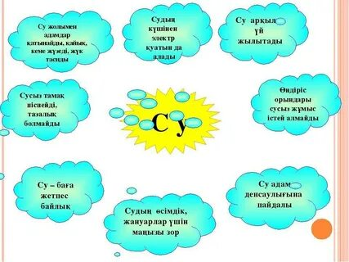  Сергіту сәтін орындайды.  Сағаттың тіліндей, иіліп оңға бір  Сағаттың тіліндей  Иіліп солға бір  Сағатқа қарап ақ  Жаттығу оңай- ақ  Айтылым  Тірек сөздер: сусыз, өмір сүру, ішеді, дайындайды, жуынады, тазалайды.  Оқиық  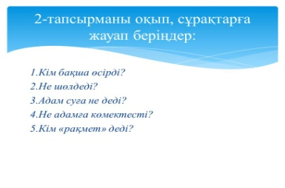  Жазылым  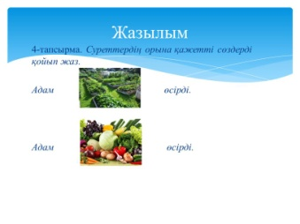  Айтылым  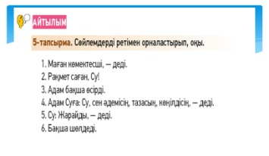  Жазылым  1.Адам (гүл,бақша) өсірді. Бақша (айтты, шөлдеді). 3.Су бақшаны (көрді, суарды). 4. Су адамға (көмектесті, айтты)  Айтылым  Адам не өсірді?  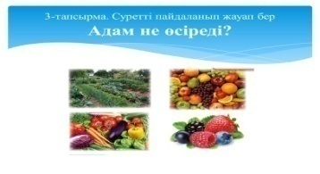 |  | «Табыс баспалдағы»  Дескриптор:  -Өзінің отбасы мүшелерін әңгімелейді.  «Қол шапалақ»  Өзара бағалау: «Тамаша», «Жақсы», «Ойлан» | Оқулық  сөздік  слайд  Слайд  Оқулық  61- бет  Оқулық  61- бет  слайд
Сабақтың соңы  3 минут | Үй тапсырмасын беру: 7-тапсырма
 | Кері байланыс  «Түрлі- түсті смайликтер» |  |  | Өз деңгейлерін анықтайды.
Бағалау | Мұғалім формативті бағалауы бойынша қорытынды балын қояды.

